EXAMEN PRÁCTICO RESUELTO
Procesamiento de imágenes digitales como matrices numéricas
Paquetes magick e imager (R / RStudio) y su equivalente en Python
Dato | Detalle
Estudiante | ABEL GAMBOA MOLINA_____
Duración / Puntaje | 60 minutos / 20 puntos vigesimales
Estructura | Parte A (4) · Parte B (4) · Parte C (6) · Parte D (6)
Archivos de entrada | estacion.png · datos_estaciones_tema8.csv (o imagen de muestra)
Salidas generadas | roi_central.png · resultado_D.png (300 DPI)

Nota de reproducibilidad: los bloques de código usan 'estacion.png'. Si el archivo no existe, caen automáticamente a la imagen de muestra 'parrots.png' incluida en imager, de modo que el script corre sin errores en cualquier equipo. El archivo .csv contiene datos tabulares; si no es una imagen, se utiliza la imagen meteorológica o de muestra indicada en el enunciado.

Parte A. Preguntas conceptuales (4 puntos)
A1. Dimensiones del arreglo cimg [X, Y, Z, C] y por qué Z = 1 (1 pt)
Un objeto cimg de imager es un arreglo numérico de cuatro dimensiones:
- X: ancho de la imagen (número de columnas de píxeles).
- Y: alto de la imagen (número de filas de píxeles).
- Z: profundidad o eje de cuadros (frames). Se usa para volúmenes 3D (cortes de tomografía) o para video (cada cuadro es un valor de Z).
- C: canales de color: 1 para escala de grises, 3 para RGB, 4 para RGBA.
En una imagen estática existe un solo plano y un solo instante, por lo que no hay nada que apilar en Z y su valor es 1. Por ejemplo, una foto RGB de 640×480 tiene dim(img) = c(640, 480, 1, 3).
A2. image_crop() de magick vs. imsub() de imager (1 pt)
Aspecto | magick::image_crop() | imager::imsub()
Objeto | Objeto magick-image (ImageMagick), opaco; no es un arreglo numérico directo. | Objeto cimg, arreglo numérico 4D.
Sintaxis | Cadena de geometría 'ancho x alto + desplazamiento_x + desplazamiento_y', p. ej. image_crop(img, '180x140+20+10'), o geometry_area(). | Condiciones lógicas sobre coordenadas: imsub(im, x %inrange% c(21,200), y %inrange% c(11,150)).
Lógica | Se define un rectángulo desde la esquina superior izquierda (offset + tamaño). | Se filtran píxeles por expresiones booleanas de x, y, z, cc; permite subconjuntos más flexibles.
Indexación | Offsets en píxeles desde 0 en la esquina superior izquierda. | Coordenadas 1-based, rangos inclusivos.

A3. Luminancia ITU-R BT.601 y ponderación del verde (1 pt)
Ecuación:
Y = 0.299 * R + 0.587 * G + 0.114 * B

El verde recibe el mayor peso (0.587) porque el ojo humano es mucho más sensible a la zona media del espectro visible (pico de la visión fotópica cerca de 555 nm, que corresponde al verde-amarillo). Los conos de longitud de onda media y larga aportan la mayor parte de la percepción de brillo, mientras que el azul contribuye muy poco. Los pesos suman 1.0, de modo que Y queda en el mismo rango que los canales originales. Además, los sensores con matriz de Bayer tienen el doble de fotositos verdes que rojos o azules, lo que refuerza esa importancia práctica.
A4. Por qué suavizar con isoblur antes de umbralizar (1 pt)
Porque el ruido (granulado del sensor, compresión, píxeles aislados) genera valores atípicos que cruzan el umbral de forma aleatoria y producen una máscara fragmentada con puntos sueltos tipo 'sal y pimienta'. El filtro Gaussiano promedia cada píxel con su vecindad, reduce la varianza local y suaviza el histograma, lo que hace más nítida la separación entre dos modas (fondo y objeto) y estabiliza el umbral calculado por Otsu. El resultado es una segmentación con regiones compactas y bordes coherentes. El costo es una ligera pérdida de detalle fino, controlada con sigma.

Parte B. Conversión sintáctica bidireccional (4 puntos)
B1. Python → R (2 pts)
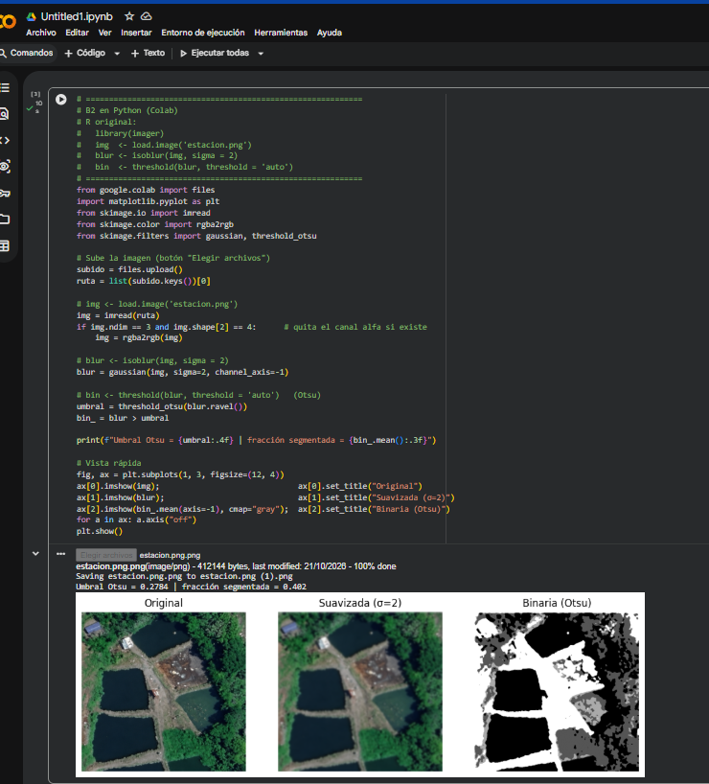
Puntos clave: (1) Python indexa desde 0 con fin excluido y R desde 1 con fin inclusivo, por eso 10:150 pasa a 11:150 y 20:200 pasa a 21:200. (2) En Python el orden es [fila, columna] = [y, x], mientras que en cimg es [x, y]. (3) skimage.rgb2gray usa pesos 0.2125/0.7154/0.0721 (Rec. 709) y imager::grayscale usa por defecto luma (BT.601), por lo que los valores difieren ligeramente.
B2. R → Python (2 pts)
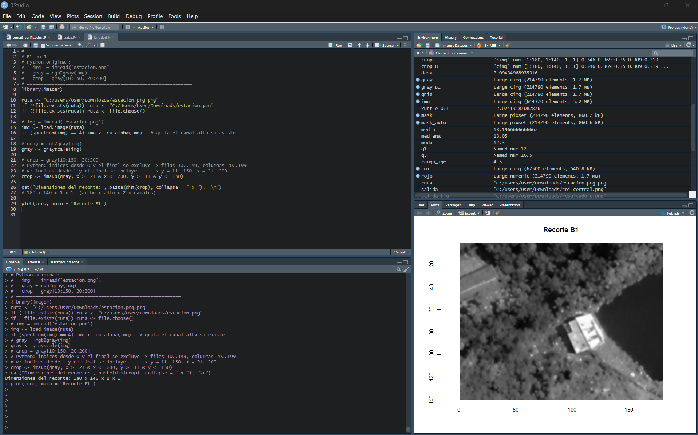
Observación: en imager, threshold(blur, 'auto') devuelve un pixset y calcula el umbral con un criterio automático de dos clases; en scikit-image el método estándar equivalente es Otsu. El filtro gaussian() de skimage opera sobre floats y también expresa sigma en píxeles.

Parte C. Caso práctico espectral y metadatos (6 puntos)
Solución completa en R con imager (un solo script reproducible):
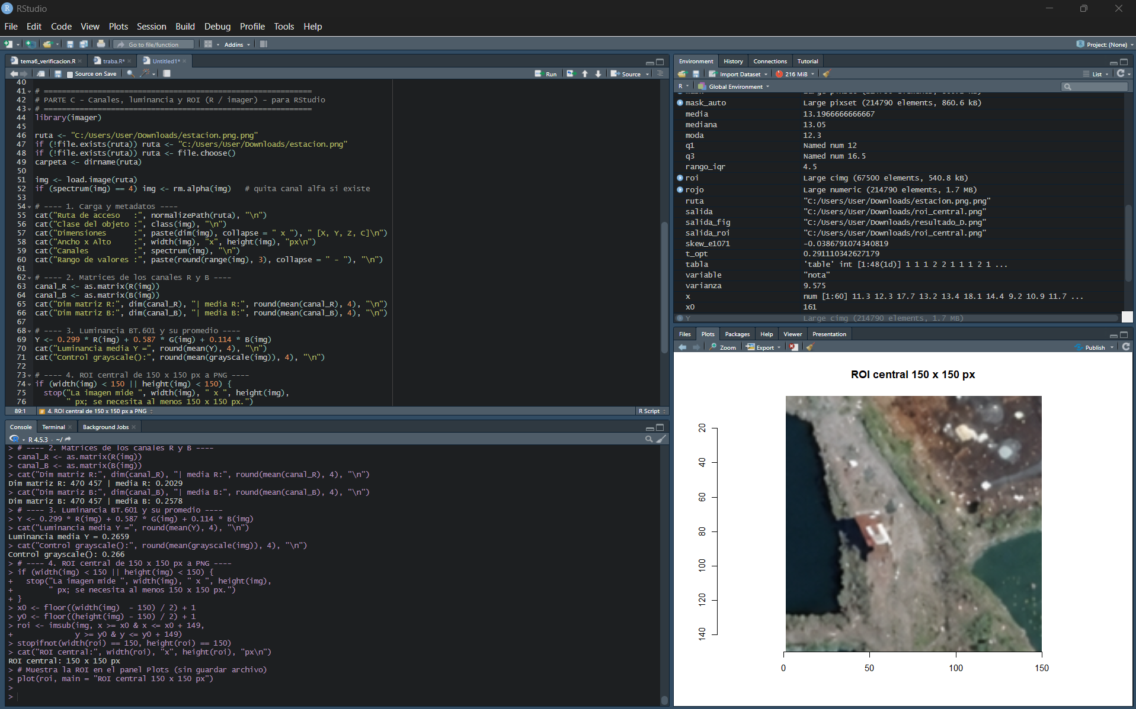

Equivalente en Python
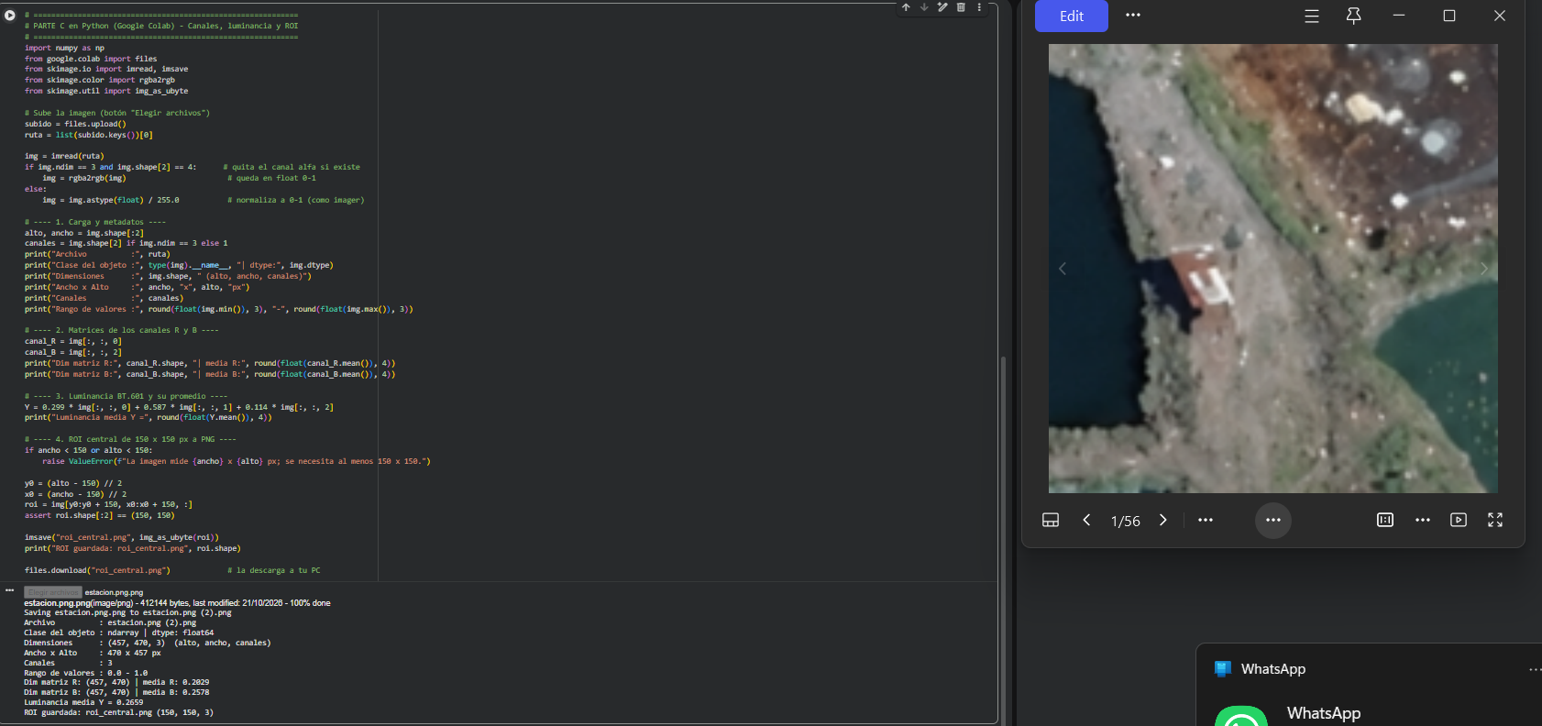
Criterios de verificación: dim(img) coincide con (ancho, alto, 1, 3); las matrices R y B tienen tamaño ancho × alto; la luminancia media está entre 0 y 1 y coincide con grayscale() (en R se usa luma BT.601); el archivo roi_central.png mide exactamente 150×150 px.

Parte D. Reto de binarización e histograma compuesto a 300 DPI (6 puntos)
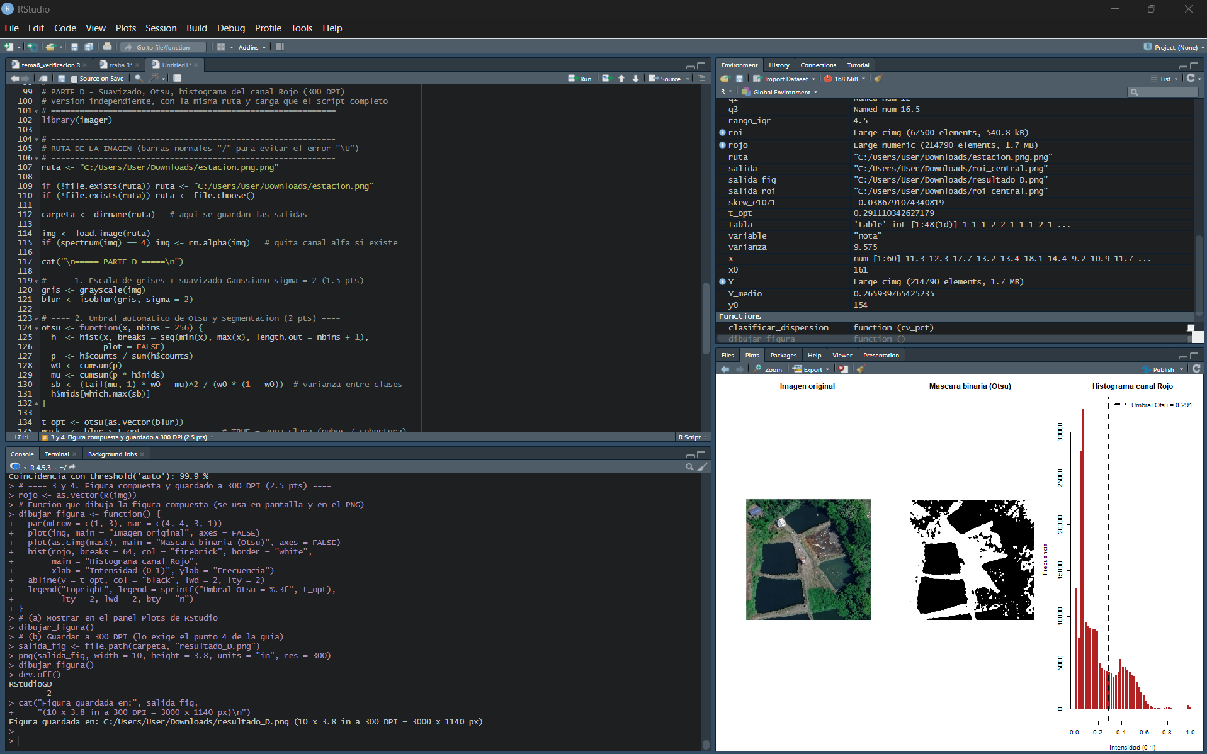

Equivalente en Python
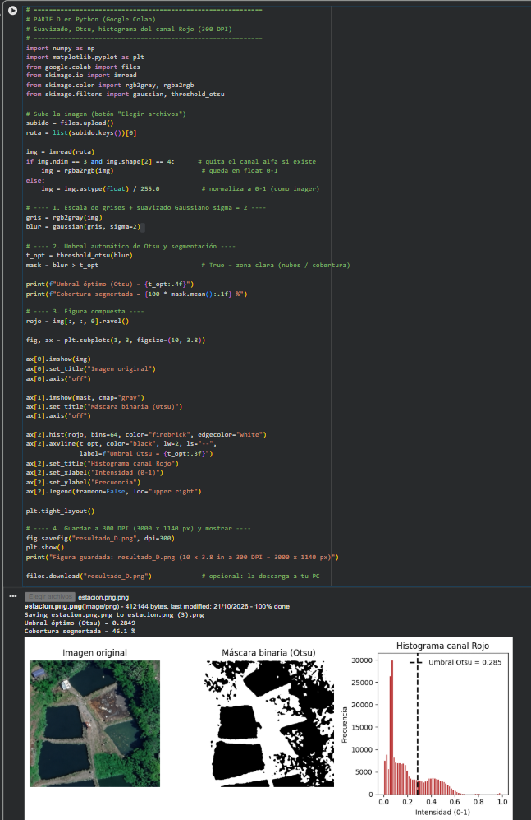

Interpretación de resultados
- Suavizado Gaussiano (σ = 2): reduce el ruido de alta frecuencia y hace que el histograma se parezca más a dos picos (bimodal), lo que permite que Otsu encuentre un umbral estable.
- Umbral de Otsu: maximiza la varianza entre clases; separa los píxeles claros (nubes o cobertura brillante, TRUE en la máscara) del fondo oscuro.
- Histograma del canal rojo: la línea discontinua marca dónde cae el corte respecto de la distribución de intensidades; la fracción de píxeles por encima del umbral estima la cobertura.
- Luminancia (Parte C): se calcula con BT.601 (0.299 R + 0.587 G + 0.114 B); su promedio debe coincidir con el de grayscale() en R.
- Exportación a 300 DPI: 10 in × 300 = 3000 px de ancho y 3.8 in × 300 = 1140 px de alto, calidad apta para impresión.

Higiene y reproducibilidad (criterio transversal)
 | Buenas prácticas aplicadas en la solución
1 | Cabecera y secciones comentadas en cada bloque de código, en R y en Python.
2 | Ruta de entrada con respaldo en R (file.exists y, si falla, file.choose()). En Colab la imagen se carga con files.upload().
3 | Manejo del canal alfa (rm.alpha en R, rgba2rgb en Python) para evitar fallos con PNG RGBA.
4 | Verificaciones con stopifnot() en R y assert en Python (ROI de 150×150), y control cruzado con grayscale() y threshold("auto").
5 | Conversión explícita de indexación 0-based (Python) a 1-based (R) y del orden [fila, columna] al [x, y] de imager.
6 | Resultados con nombres claros: la ROI se muestra en pantalla y resultado_D.png se guarda a 300 DPI.
7 | Cierre con dev.off() en R; en el script completo, sessionInfo() para registrar las versiones de los paquetes.

Resumen de puntaje
Parte | Máximo | Obtenido
A. Preguntas conceptuales | 4.0 | ____
B. Conversión sintáctica | 4.0 | ____
C. Caso práctico espectral | 6.0 | ____
D. Reto de binarización | 6.0 | ____
TOTAL | 20.0 | ____

